ΟΜΙΛΟΣ ΓΕΡΜΑΝΙΚΩΝ

Τίτλος ομίλου: DACH 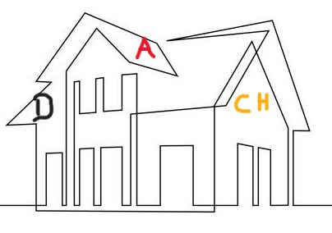, bitte, παρακαλώ!
Ένα γλωσσικό ταξίδι ανακάλυψης στις γερμανόφωνες χώρες

„DACH -
Eine Entdeckungs- und Sprachreise durch die deutschsprachigen Länder“

Περιγραφή ομίλου:
Ο όμιλος Γερμανικής Γλώσσας και Πολιτισμού στοχεύει στο να έρθουν οι μαθητές και οι μαθήτριες σε στενότερη επαφή με τον πολιτισμό των γερμανόφωνων χωρών εμβαθύνοντας παράλληλα τις γνώσεις τους στη γερμανική γλώσσα. Στο πλαίσιο αυτό αποτελεί απώτερο σκοπό του ομίλου το να συνδεθεί η αποκτηθείσα γνώση με την πιστοποίηση της γλωσσομάθειας των μαθητών και των μαθητριών του σχολείου μας.

Τάξη: Β' και Γ’ Γυμνασίου
Μέγιστος αριθμός μαθητών: 12

ΔΗΛΩΣΗ ΣΥΜΜΕΤΟΧΗΣ

Ο/Η ...................................................................................................................................
κηδεμόνας του/της μαθητή/τριας .......................................................................... του τμήματος........ δηλώνω ότι επιτρέπω στον γιο/ στην κόρη μου να συμμετάσχει στον όμιλο γερμανικών του Γυμνασίου Πικερμίου.

Πικέρμι, ................................
Ο/Η Δηλών-ούσα
...............................................

